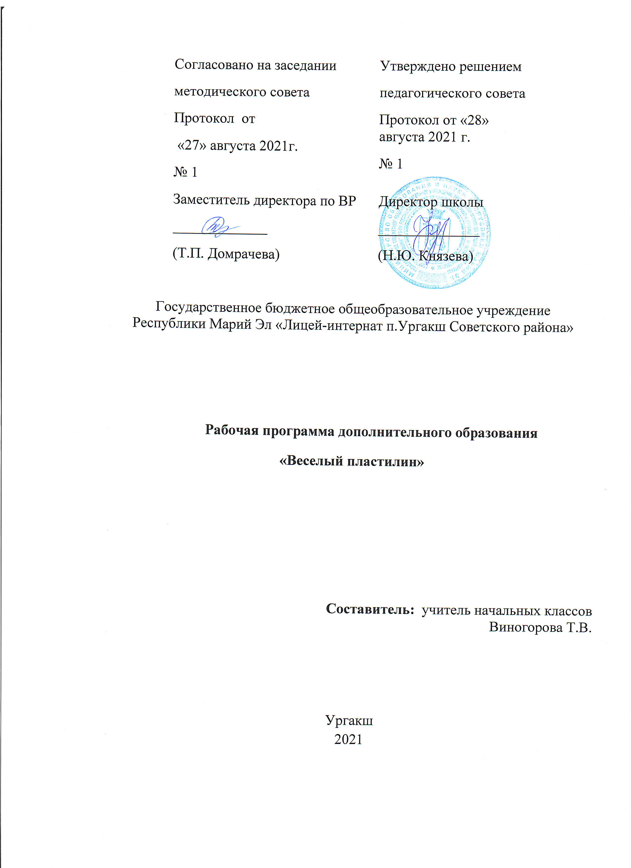
Пояснительная записка
Одной из важнейших задач образования является раскрытие потенциала ребёнка, его природных и специальных способностей на основе его интересов и потребностей. В этой связи дополнительное образование детей играет важную роль, поскольку даёт возможность развивать у ребёнка способность к восприятию целостной картины мира и отражению его собственном творчестве, расширяет возможность проявления своего опыта, накопления необходимых навыков.
Развитию кистей рук принадлежит важная роль в формировании нейронных связей головного мозга ребёнка, его познавательных способностей, становление речи, способствует развитию восприятия, пространственной ориентации, сенсомоторной координации. Поэтому начинать развитие сенсорных, интеллектуальных процессов необходимо с развития движения рук, в частности, с развития движения пальцев рук. Именно это в дальнейшем даст ребёнку возможность легко обучаться новому-будь то математика, русский язык или иностранный. Учитывая важность развития ручных умений ребёнка и тот факт, что развивать руку необходимо с самого раннего детства, была разработана программа пластилинография.
На кружке «Весёлый пластилин» дети занимаются пластилинографией. Пластилинография-это вид декоративно-прикладного искусства, предтавляющий собой создание лепных картин с изображением более или менее выпуклых, полуобъёмных объектов на горизонтальной поверхности. Основной материал-пластилин. Эта техника доступна для детей, позволяет быстро достичь желаемого результата, вносит определённую новизну в творчестве, делает его более увлекательным и интересным. У ребёнка появляется возможность сделать картину рельефной, более выразительной и живой. Рисование пластилином позволяет использовать бросовый материал, бусинки, нитки, бисер и природный материал: ракушки, камушки, шишки, и т. д.
Программа предназначена для кружковой работы с детьми и разработана на основе системно-деятельностного подхода.
Педагогическая целесообразность данной программы заключается в том, что в ходе проведения занятий по пластилинографии у детей активизируется мышление, речь, усидчивость, формируется умение поэтапного пранирования работы. Также с самого раннего возраста необходимо вводить детей в «большое искусство», тем самым создавая предпосылки для самовыражения. Именно в детстве закладывается фундамент творческой личности, именно тогда закрепляется нравственные нормы поведения в обществе, формируется духовности будущего гражданина.
Изобразительная деятельность-это такой вид искусства, где ребёнок творит сам, а непросто заучивает и повторяет готовые шаблоны. Освоение как можно большего числа техники обогащает и развивает внутренний мир ребёнка, а значит ребёнок обретает способность создавать чувственный образ.
Одним из несомненных достоинств занятий на кружке «Весёлый пластилин» с детьми младшего школьного возраста является интеграция предметных областей знаний. Деятельность работы с пластилином позволяет интегрировать различные образовательные области: «Познавательно-речевое развитие», «Коммуникативно-личностное развитие», «Художественно-эстетическое развитие».
Особенностью данной программы является то, что с помощью игровых ситуаций, детей знакомят с нетрадиционной техникой изобразительной деятельности-пластилинографией. В данной программе учтены психологические, физиологические, познавательные особенности детей младшего школьного возраста.
Важнейшей составляющей данной программы является создание мотивации у детей, как основы для развития познавательного интереса. Её суть состоит в создании проблемной ситуации, для решения которой перед детьми ставится задача, которая наталкивает их на поиск путей и способов решения, в результате чего происходит овладение знаниями, умениями и навыками, а также развиваются мыслительные способности.
Игровые приёмы, которые использует педагог в процессе реализации программы, помогают активизировать деятельность детей, развивать познавательную активность, наблюдательность, поддерживать интерес. Игровые приемы также снимают утомление.
В конце деятельности следует педагогическая оценка, которая является одним из важнейших приёмов обучения. Оценке полежат как результаты решения учебной задачи, так и ход её выполнения. В течение всего процесса выполнения работы необходимо хвалить, подбадривать каждого ребёнка, а в конце особо отметить его старания, вспомнить, что и зачем делали, создавать мотивацию на дальнейшую работу.
Методы реализации программы:
- метод эстетического выбора («убеждение красотой»), направленный на формирование эстетического вкуса;
- метод сенсорного насыщения;
- метод сотворчества с педагогом и сверстниками;
- метод эвристических и поисковых ситуаций;
- метод игровых, творческих ситуаций.
Цель реализации программы- создание условий для развития творческого потенциала личности ребёнка, художественных способностей, нравственно-эстетического, познавательного развития, раскрытия способностей к самовыражению.
Программы состоит из двух модулей: «Весёлый пластилин» для 1 класса, «Весёлый пластилин» для 3 класса. Каждое занятие предусматривает использование игровых приемов обучения. При разработке занятий учитывается, что умения и навыки детей усложняется из четверти в четверть. Изменяются и основные направления работы с младшими школьниками.
Обучающиеся 1 класса учатся делать элементы из пластилина, создавая образы простых предметов, обучаются приёмам приклеиванию деталей к бумаге или картону, размазывания, наклеивания пластилина, умения рисования пластилином, учатся использовать разнообразные материалы, развивают интерес к коллективной работе.
Для обучающихся 3 класса задания усложняются. Вводится смешение цветов, совмещается рисование и аппликация, используются разнообразные инструменты для рисования, дети учатся технике «Пластилиновыйвинтаж» и т. д.
Задачи реализации программы для 1 класса
Образовательные:
- знакомство со способами деятельности и приёмами пластилинографии6 скатывание, раскатывание, сплющивание, формирование цилиндра, размазывание в границах контура, прикрепление деталей к фону, декорирование поверхности с помощью стеки;
-формирование основ композиционных навыков;
-расширение познания детей о возможностях пластилина – им можно не только лепить, но и рисовать;
-формирование практических навыков работы с пластилином и умение творчески их использовать.
Воспитательные:
-воспитание самостоятельности, трудолюбии работы;
- воспитание коммуникативных способностей.
Развивающие:
-развитие мелких и точных движений пальцев рук;
- развитие способности к самоопределению и самореализации;
-развитие чувств цвета, пропорции, ритма;
-развитие пространственного воображения, глазомера.
Планируемые результаты обучения
В результате освоения программы обучающиеся будут:
- проявлять активность и желание участвовать в разных видах творческой художественной деятельности;
-использовать разные способы выражения своего отношения к окружающему миру в продуктивной деятельности;
- проявлять воображение и фантазию;
- способны принимать задачу;
- уметь передавать образы предметов и явлений посредством пластилинографии;
- уметь скатывать, раскатывать, сплющивать, формировать цилиндр, размазывать в границах контура, прикреплять делали к фону, декорировать поверхность с помощью стеки.
Задачи реализации программы для 3 класса
Образовательные:
- знакомство со способами деятельности и приёмами пластилинографии: раскрашивание по трафарету, пластилиновый витраж, работа с совмещением цветов, рисование пластилином, работа с народными орнаментами;
- ознакомление с использованием различных инструментов для пластилинографии;
- формирование умения самостоятельно определять замысел, сохранять его на протяжении всей работы;
-формирование умения создавать динамичные выразительные образы и коллективные сюжетные композиции, самостоятельно выбирать тему.
Воспитательные:
- воспитание культуры речевого общения;
- воспитание эмоциональной культуры;
-воспитание толерантности и чувства ответственности перед коллективом;
- воспитание желания участвовать в создании индивидуальных и коллективных работ.
Развивающие:
- развитие у детей интереса к эстетической стороне действительности, инициативности и самостоятельности в воплощении художественного замысла;
- развитие способностей к взаимодействию с другими детьми и взрослыми;
- раскрытие индивидуального стиля творческой деятельности;
- развитие нестандартного мышления;
Планируемые результаты обучения
В результате освоения программы обучающиеся будут
- проявлять самостоятельность в создании будущего образа;
- использовать различные техники и основы приема пластилинографии;
- способны самостоятельно подбирать нужный материал для работы и использовать различные инструменты;
- уметь раскрашивать по трафарету, создавать пластилиновый витраж, совмещать цвета, рисовать пластилином, работать с народным орнаментом.
Направленность программы: художественно – эстетическая.
Категория обучающихся: 1 класса, 3 класса
Режим занятий: 1 раз в неделю. 1 класс – понедельник, 3 класс – среда
Срок освоения программы: 1 класс 31 час, 3 класс 33 часа.

Формы промежуточной аттестации и оценочные материалы
В процессе обучения осуществляется педагогический контроль уровня освоения программных требований.
Формы текущего контроля и промежуточной аттестации – открытые смотры – выставки детских работ. В конце каждого полугодия или к памятным датам организуется открытая выставка детских работ. Выставка оформляется совместно с детьми. В процессе просмотра работ обучающиеся вместе с учителем и родителями обсуждают работы, обсуждают оригинальности замысла и воплощение его в работе.
Оганизационно-педагогические условия реализации программы
Литература
Основная литература:
- Дополнительная общеобразовательная общеразвивающая программа «Пластилинография». Автор курса Фураева С.С. педагог-психолог, мастер пластилинографии, Воробъёва Н.А. к.п.н., доцент, руководитель методической службы института СПО им. К.Д. Ушинского
- Давыдова Г.Н., Детский дизайн. Пластилинография. М., Скрипторий.-2015.
- Новацкая М.В., Пластилиновые картинки. Рисуем пластилином с детьми. Питер СПБ-2017.
- Давыдова Г.Н.,Пластилинография для малышей. М., Скрипторий.-2017.
5. Смирнова Т.В. Учимся рисовать пластилином. Наглядно-дидактическай комплект-М: Учитель, 2018

Дополнительные источники:

- Селиванов В.А. Пластилиновая страна Лепилка.- Минск, Поппури, 2010
- Румянцева Е.А. Необычная лепка. М., Дрофа. -2008.
- Карленок И.В., Секреты лепки из пластилина. М., Эксмо, 2014.
- Орехова Л.А., Козырева Н.В. Пластилиновые чудеса. Фрукты. Пособие для детей 4-7 лет. М., Просвещение, 2015.
- Ясеновец М. Как нарисовать картину пластилином. Волгоград, 2015.
- Сорокина Ж., В. Пластилиновые картинки. Для детей от 3 лет. М., Литера, 2013.
- Алексеева О.Н. Детям о народных промыслах России. М., Паритет, 2017.

Нормативные документы:

- Федеральный закон от 29.12.2012 № 273-ФЗ (ред. От 31.12.2014, с изм.От 02.05.2015) «Об образовании в Российской федерации».
- Постановление Главного государственного санитарного врача Российской Федерации от 29 декабря 2010 г. № 189 г. Москва «Об утверждении СанПиН 2.4.2.2821-10 «Санитарно-эпидемиологические требования к условиям и организации обучения в общеобразовательных учреждениях».
- Федеральный государственный образовательный стандарт
- Приказ Минобрнауки России от 29 августа 2013 г. №1008 «Об утверждении Порядка организации и осуществления образовательной деятельности по дополнительным общеобразовательным программам»

Материально-технические условия реализации программы

Для обеспечения образовательного процесса необходима материально-техническая база, содержащая
Дидактические материалы:
- Наглядные и учебно-методические пособия в сооьветствии с содержанием программы;
- Рабочие тетради в соответствии с содержанием программы;
- Раздаточные расходные материалы для обучающихся (пластилин, цветная бумага, цветной картон, белый картон, восковые мелки, краски, ножницы, клей ПВА, карандаши, фломастеры, ватман);

Материально-техническое обеспечение:
- Мультимедийное оборудование (компьютер, мультимедиа-проектор, принтер);
- Компьютерные презентации, учебно-методические и оценочные материалы.

Календарно-тематическое планирование 1 класс

№ п/п | Тема занятия | Количество  часов | Дата  проведения
 | Здравствуй, осень. Ветка рябины. | 1
 | Здравствуй, осень. Осенний лист. | 1
 | Осень наступила. Зонтик. | 1
 | Урожай. Фрукты. | 1
 | Урожай. Овощи. | 1
 | Мои игрушки. Мячик. | 1
 | Мои игрушки. Одежда для зайца. | 1
 | Сказки Пушкина. Сказка о рыбаке и рыбке. | 1
 | Сказки Пушкина. Сказка о золотом петушке. | 1
 | Сказки Пушкина. Сказка о царе Салтане. | 1
 | Первый снег. Зимний лес. | 1
 | Скоро Новый год. Ёлка. | 1
 | Встречаем Новый год. Шар на ёлку. | 1
 | Зима пришла. Снеговик. | 1
 | Рождество. Ангел Рождества. | 1
 | Зимние вещи из шерсти. Клубок шерсти. | 1
 | Зимние вещи из шерсти. Валенки и варежки. | 1
 | Пластилиновая открытка. День Святого Валентина. | 1
 | Пластилиновая открытка. День защитника Отечества. | 1
 | Народные праздники. Масленица. | 1
 | Пластилинова открытка. 8 Марта. | 1
 | 8 Марта. Ваза для мамы. | 1
 | Весна пришла. Подснежник. | 1
 | Весна пришла. Журчат ручьи. | 1
 | Весна пришла. Первые насекомые. | 1
 | День космонавтики. Космос. | 1
 | Народные промыслы. Матрёшка. | 1
 | День Победы. Символы праздника. | 1
 | Весна пришла. Весенний пейзаж. | 1
 | Весна пришла. Яблоня цветёт. | 1
 | Выставка работ | 1

Календарно-тематическое планирование 3 класс

№ п/п | Тема занятия | Количество  часов | Дата  проведения
1. | Знакомство с цветом. Как из 3 цветов сделать 6 | 1
2. | Основа для творчества. Основные приемы пластилинографии | 1
3. | Дары осени. Фрукты. | 1
4. | Дары осени. Грибы. | 1
5. | Осенние туманы. | 1
6. | Домашние цветы. Кактус | 1
7. | Домашние цветы. Фиалки в горшке. | 1
8. | Сказки Пушкина. Лукоморье. | 1
9. | От сказки к были. Транспорт-автомобиль. | 1
10. | От сказки к были. Транспорт-самолёт. | 1
11. | Первый снег. Зима. | 1
12. | Зима пришла. Снежинка. | 1
13. | Скоро Новый год. Елка. | 1
14. | Рождество. Ангел Рождества. | 1
15. | Русские народные сказки. Садко. | 1
16. | Русские народные сказки. Садко. (продолжение) | 1
17. | Пластилиновая открытка. День защитника Отечества. | 1
18. | Народные праздники. Масленица. | 1
19. | Пластилиновая открытка. 8 Марта | 1
20. | Народные промыслы. Филимоновская игрушка. | 1
21. | Народные промыслы. Хохлома. | 1
22. | Народные промыслы. Гжель. | 1
23. | Пластилиновые шутки. 1 апреля. | 1
24. | День космонавтики. Космос. | 1
25. | День космонавтики. Чужая планета. | 1
26. | День Победы. Вечный огонь. | 1
27. | Весна. Первые тюльпаны. | 1
28. | Весна. Весенняя радуга. | 1
29. | Весна. Ветка сирени. | 1
30. | Скоро лето. Бабочки. | 1
31. | Скоро лето. Рисуем облака. | 1
32. | Хочу на море. Морской пейзаж. | 1
33. | Выставка работ. | 1

